Prénom : ……………………………… | Date : ………………………………………………………

 | LES VOYELLES (05)

1./ Observe :

 |  | « É é »
 | 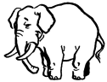 | 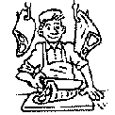 | 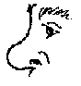
 | un éléphant | un boucher | le nez

 |  | « È è »
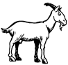 | 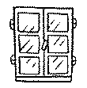 | 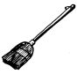 |  | 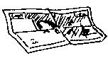 | 
une chèvre | une fenêtre | un balai | une baleine | un billet | un verre

2./ Complète les mots suivants (tu peux utiliser un dictionnaire) :

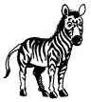 | 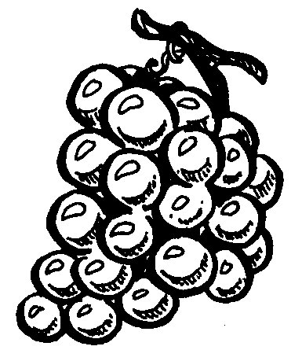 | 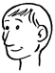 | 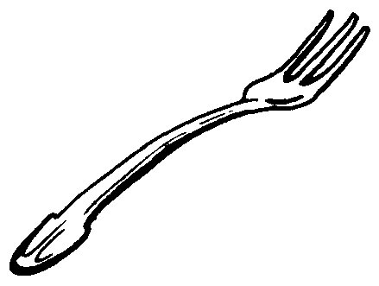
un zèbre | du raisin | une tête | une fourchette
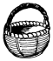 | 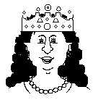 | 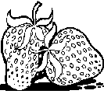 | 
un panier | une reine | des fraises | un képi
 |  | 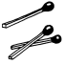 | 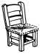
une maison | un manège | des allumettes | une chaise

2./ Complète les mots suivants (tu peux utiliser un dictionnaire) :

le palais de la princesse – une tempête de neige – le sujet du verbe

le premier arrivé – une cachette secrète – une pêche sucrée

un dîner en soirée – un bonnet de laine – le bec de l’aigle

une baignoire pleine d’eau tiède – la forêt française

se baigner dans la rivière – du raisin pour le dessert

un poulet de ferme – un ver de terre – l’année dernière

